Цветные заборчики
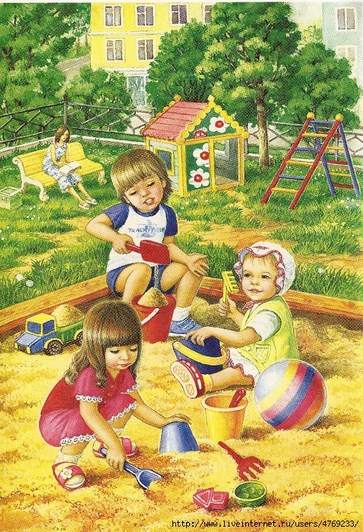
Цель игры: закрепить с детьми знания основных цветов.
На столе вперемежку лежат счетные палочки разных цветов.
Дети выбирают палочки определенного цвета
и строят заборчики
(например, прячут зайца от волка).

Секретики
Цель игры: развитие мелкой моторики рук.
Вариант первый
Взрослый загадывает загадку, ребенок отгадывает ее,
а в песочнице закопана отгадка. Откопав то, что спрятано,
ребенок проверяет правильность ответа.
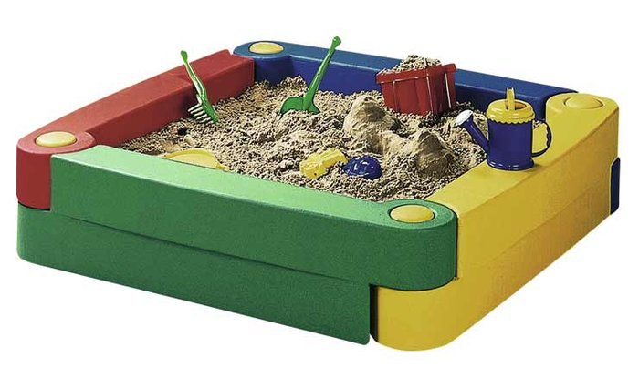
Вариант второй
Ребенок ищет в песке нужный предмет,
ориентируясь на словесные указания взрослого.
Мы песочек разгребаем
И секретик вынимаем.

Во саду ли в огороде
Цель игры: освоение классификации «овощи-фрукты».
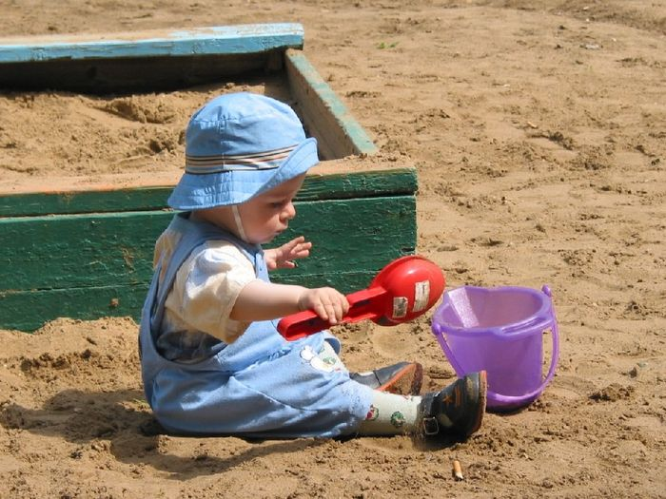
По взмаху «волшебной палочки» одна половина песочницы превращается во фруктовый сад, а другая — в огород. Детям предлагается засадить сад и огород. После выполнения задания дети рассказывают, что где растет.

Цветные барьерчики
Вариант первый
Цель игры: формировать правильное звукопроизношение.
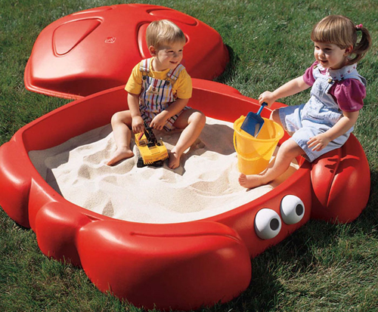
Ребенок надевает на указательный и средний пальцы изображение человечков или животных и «перепрыгивает» через барьеры, произнося звуки (например, ба-ба-ба).
Вариант второй
Цель игры: закрепить знания основных цветов.
Ребенок «перепрыгивает» пальчиками через барьер, называет его цвет.

Одним словом назови и запомни
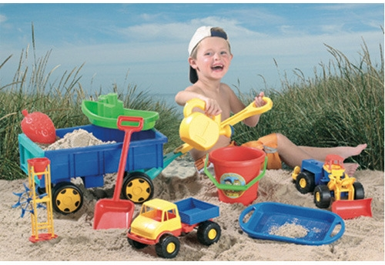
Цель игры: учиться классифицировать предметы по заданным признакам. Детям дается задание построить в песочнице лес (варианты: поле, квартиру, огород, сад, деревню) и из массы игрушек выбрать нужные для постройки предметы. Например, для создания леса нужны фигурки диких животных, для создания квартиры — мебель, для постройки деревни — домашние животные.

Кого не стало?
Цель игры: развивать мелкую моторику рук, внимание.
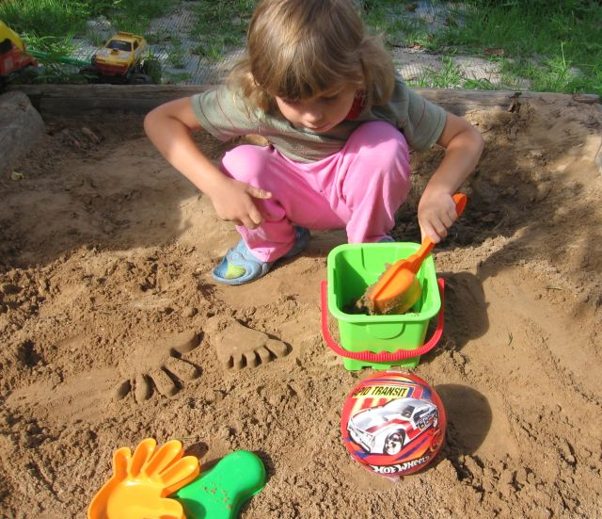
Играют два ребенка. Один запоминает три-четыре игрушки, отворачивается, а второй ребенок
одну из
них закапывает в песок. Первый ребенок должен определить, какая игрушка исчезла.

Узоры на песке
Цель игры: развить мелкую моторику рук, фантазию, закрепить знания о круглой, квадратной форме.
Вариант первый
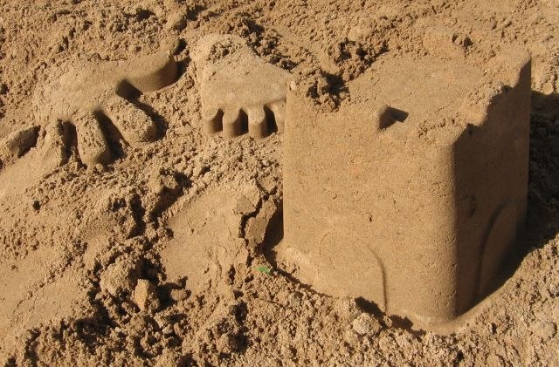
Дети на песке пальцами рисуют разные предметы.
Вариант второй
Дети из счетных палочек, камешков, ракушек, пуговиц, цветных крышек выкладывают на песке различные узоры.

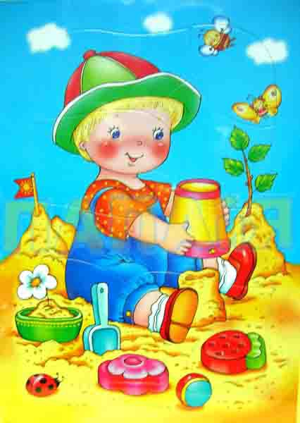
Цветы на клумбе
Цель игры: закрепить с детьми названия цветов, знания основных цветов.
Песочница по взмаху волшебной палочки превращается в клумбу. Предлагается засадить ее цветами. В первую бороздку нужно посадить синие цветы, во вторую — желтые, в третью — красные.

Красный, желтый, зеленый
Цель игры: закрепить правила дорожного движения — сигналы светофора.
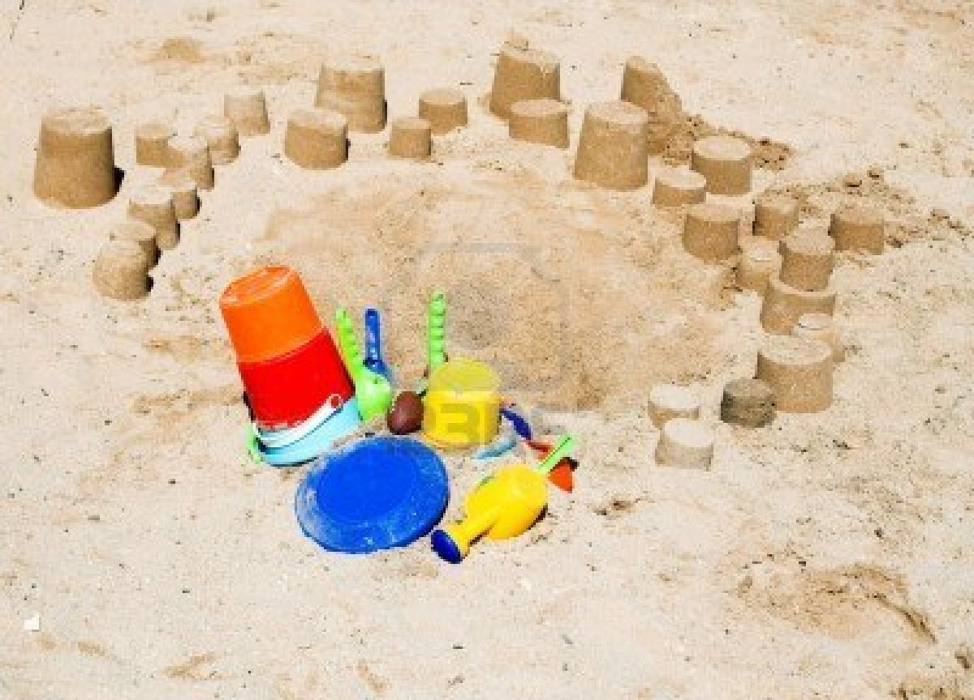
Дети из песка строят город с домами и дорогами и обыгрывают свои постройки. «Едут» на машинах, соблюдая правила дорожного движения (на красный свет машины стоят, на желтый — готовятся, а на зеленый — едут).

Театр на песке
Цель игры: привлечь детей к театрализованной деятельности через подготовку декораций на песке.
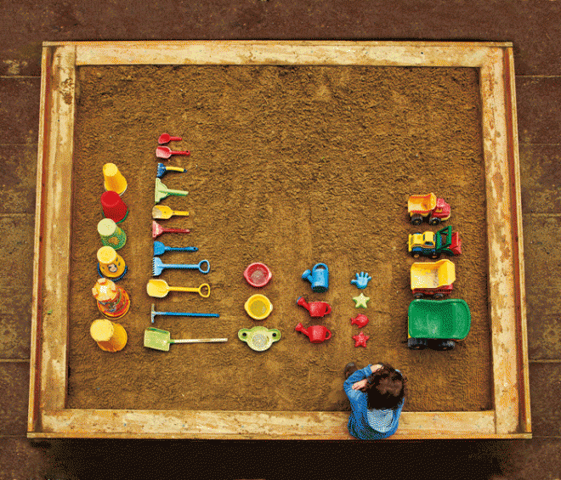
Воспитатель с детьми создает декорации, соответствующие сюжету литературного произведения, которое предстоит инсценировать: строятся дома, дорожки, горки, пенечки, с помощью подходящих мелких предметов создается лесной пейзаж или интерьер помещения. Затем детям показывают кукольный спектакль на песке.

Ролевые игры «Дорога», «День рождения куклы», «Строители», «Дом»
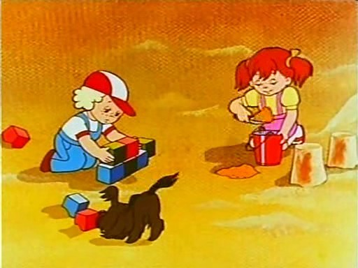
Цель: развивать творческие способности, умение договариваться, общаться между собой, уступать друг другу.
Во время игр дети пекут пироги, куличи, торты, строят дороги, дома, обыгрывают постройки.

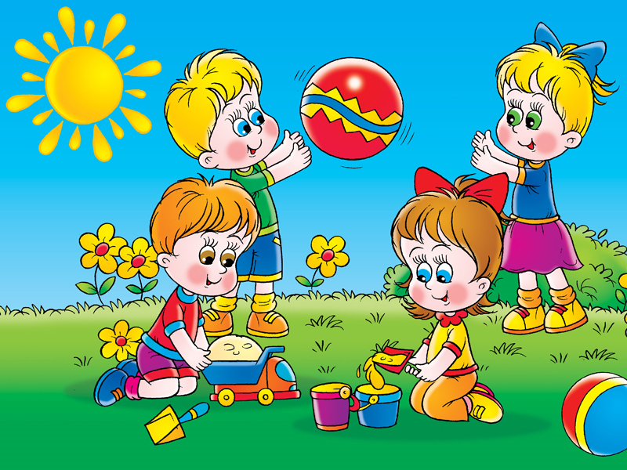
Картотека игр в песочнице для младших групп.

Подготовила:
воспитатель Максимова Н.А.

